Администрация Городского округа «город Ирбит»
Свердловской области
ПОСТАНОВЛЕНИЕ

от 27 июля 2023 года № 1256-ПА
г. Ирбит

Об утверждении дизайн-проекта благоустройства дворовых территорий Городского округа «город Ирбит» Свердловской области в 2024 году

В соответствии со статьей 16 Федерального закона от 6 октября 2003 года
№ 131-ФЗ «Об общих принципах организации местного самоуправления в Российской Федерации», постановлением Правительства Российской Федерации от 10.02.2017
№ 169 «Об утверждении Правил предоставления и распределения субсидий из федерального бюджета бюджетам субъектов Российской Федерации на поддержку государственных программ субъектов Российской Федерации и муниципальных программ формирования современной городской среды», в целях реализации государственной программы Свердловской области «Формирование современной городской среды на территории Свердловской области на 2018-2027 годы», утвержденной постановлением Правительства Свердловской области от 31.10.2017
№ 805-ПП «Об утверждении государственной программы Свердловской области «Формирование современной городской среды на территории Свердловской области на 2018 - 2027 годы», руководствуясь частью 1 статьи 27 Устава Городского округа «город Ирбит» Свердловской области, администрация Городского округа «город Ирбит» Свердловской области
ПОСТАНОВЛЯЕТ:
- Утвердить:
1) Дизайн-проект благоустройства дворовой территории Городского округа «город Ирбит» Свердловской области в 2024 году – Комплексное благоустройство дворовой территории многоквартирного дома, находящегося по адресам: ул. Комсомольская, д. 1а, ул. Комсомольская, д. 3а (приложение № 1);
- Контроль за исполнением настоящего постановления оставляю за собой.
- Настоящее постановление разместить на официальном сайте администрации Городского округа «город Ирбит» Свердловской области (http://moirbit.ru).

Глава Городского округа
«город Ирбит» Свердловской области Н.В. Юдин

Приложение № 1
к постановлению администрации Городского округа «город Ирбит» Свердловской области
от 27 июля 2023 № 1256-ПА

Дизайн-проект
благоустройства дворовой территории Городского округа «город Ирбит» Свердловской области в 2024 году – Комплексное благоустройство дворовой территории многоквартирного дома, находящегося по адресам:
ул. Комсомольская, д. 1а, ул. Комсомольская, д. 3а

2023 год
Комплексное благоустройство дворовой территории многоквартирного дома, находящегося по адресам: ул. Комсомольская, д. 1а,
ул. Комсомольская, д. 3а

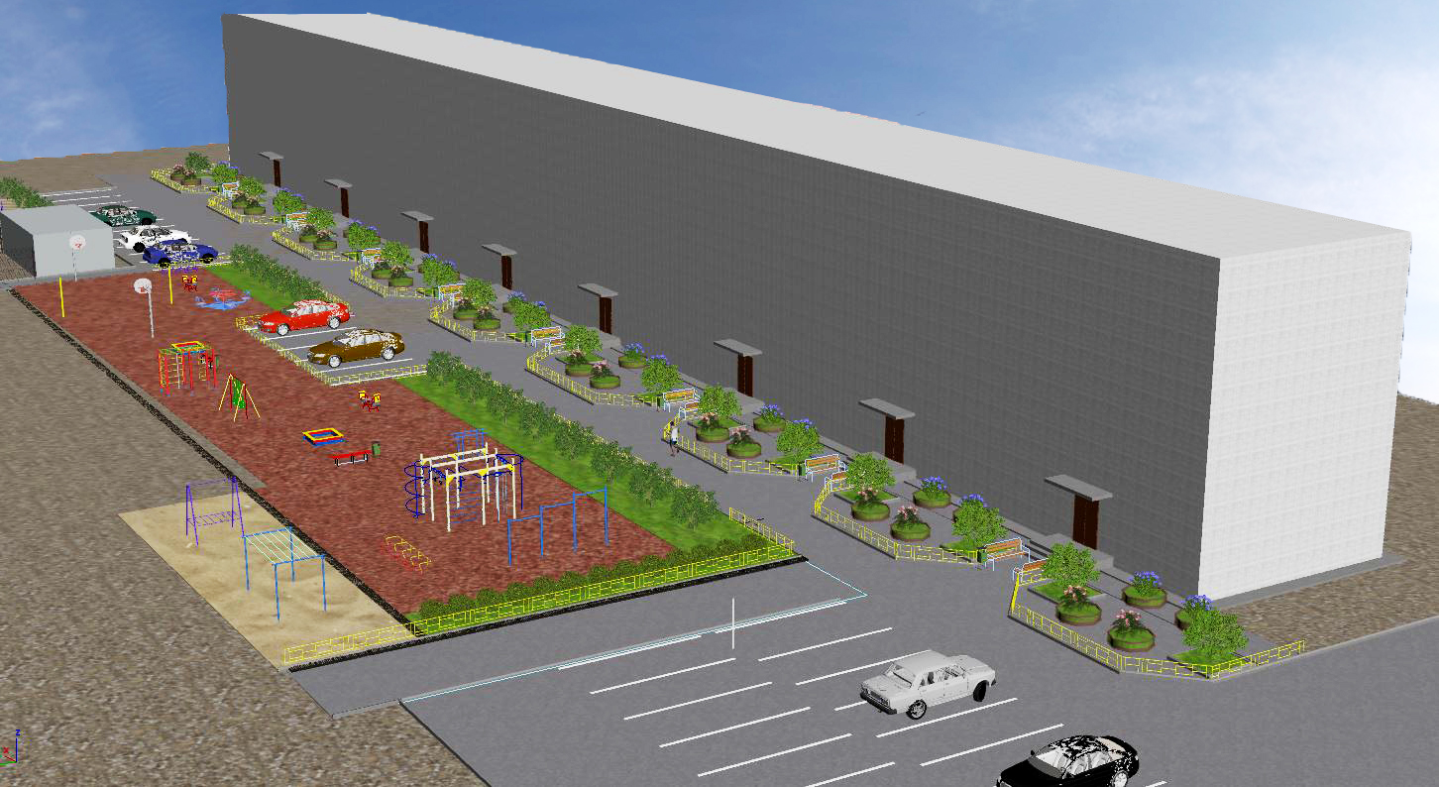
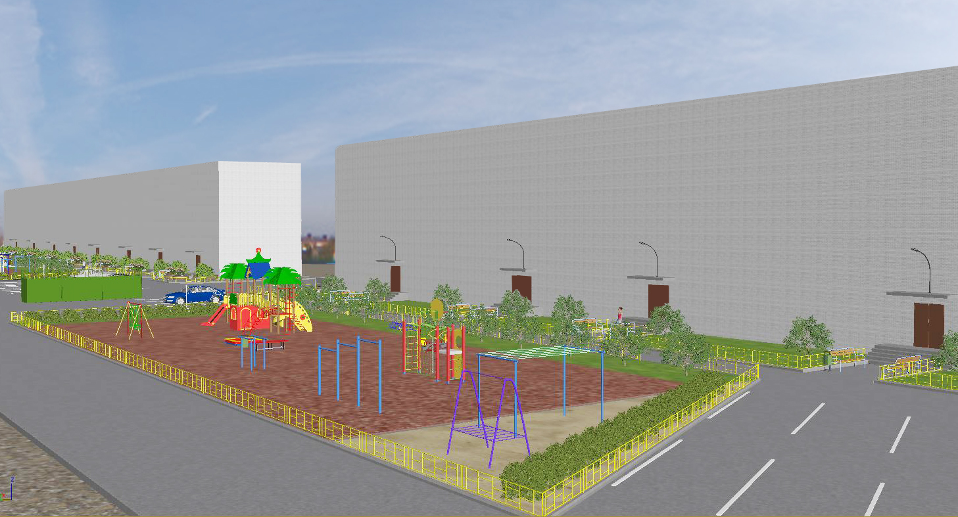

Минимальный перечень:
- ремонт покрытий проездов, площадью 4138 кв.м;
- обеспечение освещения дворовых территорий, с устройством 37 светильников;
- установка скамеек - 32 штук;
- установка урн для мусора - 64 штук.

Дополнительный перечень:
- устройство бортовых камней – 631 шт.,
- устройство металлических ограждений – 455 м.,
- детская и спортивная площадка с покрытием резиновая плитка, площадью 720,65 кв.м,
- установка детского игрового комплекса - 5 шт.,
- установка карусели - 1 шт.,
- установка детского игрового комплекса - 4 шт.,
- установка брусьев - 1 шт.,
- установка спортивного комплекса - 3 шт.,
- установка коврохлопки – 3 шт.,
- установка стойки для сушки белья – 6 шт.;
- обустройство контейнерной площадки – 8 контейнеров;
- пешеходная дорожка, площадью 252 кв.м.,
- устройство автомобильной парковки - площадью 758 кв.м.,
- озеленение (газон) – 2115 кв.м,
- устройство цветочных вазонов - 27 шт..

